Глава 2
Основные движения твердого тела

  - Введение в кинематику твердого тела

В самом общем случае тело может совершать любые перемещения в пространстве. Примером может служить движение самолета, способного переместиться в любое место воздушного пространства и как угодно поворачиваться по отношению к Земле.
Однако, во многих практически интересных случаях на тело наложены те или иные связи, ограничивающие некоторые его перемещения. Происходящее при этом движение обладает определенными особенностями. В связи с этими особенностями различают поступательное, вращательное, плоскопараллельное и сферическое движения абсолютно твердого тела. Первые два относятся к числу простейших. Другие движения считаются составными, поскольку их можно интерпретировать как те или иные комбинации простейших движений.
Одна из задач кинематики твердого тела состоит в том, чтобы задать движение тела. Движение тела считается заданным, если установлен способ определения положения любой его точки в любой момент времени по отношению к выбранной системе отсчета. Далее необходимо разработать способы определения движения всех точек тела, способы вычисления скоростей и ускорений этих точек. Помимо этого существуют кинематические характеристики, присущие телу в целом. Они также требуют определения и установления способов их вычисления.
В заключение заметим, что подход к изучению движения твёрдого тела несколько отличается от подхода к изучению движения точки. Рассматривая движение точки, мы вычисляли ее кинематические характеристики как функции времени, образно говоря, снимали кинофильм о движении точки в пространстве и времени.
Можно поступить также и в случае движения твердого тела. Для этого необходимо ввести некоторые параметры, определяющие положение точки в теле, и выразить законы движения этой точки через законы движения тела. Подобный подход в гидромеханике носит название "Точка зрения Лагранжа".
Другой подход к изучению кинематики твердого тела состоит в том, что рассматривается распределение (поле) скоростей или ускорений в теле в данный фиксированный момент времени. Развивая аналогию, можно сказать, что изучается фотография распределения скоростей или ускорений, сделанная в данный момент времени. Такой подход носит название "Точка зрения Эйлера".

  - Поступательное движение твердого тела

Поступательным называется движение твердого тела, при котором любая прямая, проведенная в теле, остается параллельной своему первоначальному положению во все время движения.

К-2.2.1

Рассмотрим две любые точки и тела. В любой момент времени имеет место равенство (Рис. 2.1)
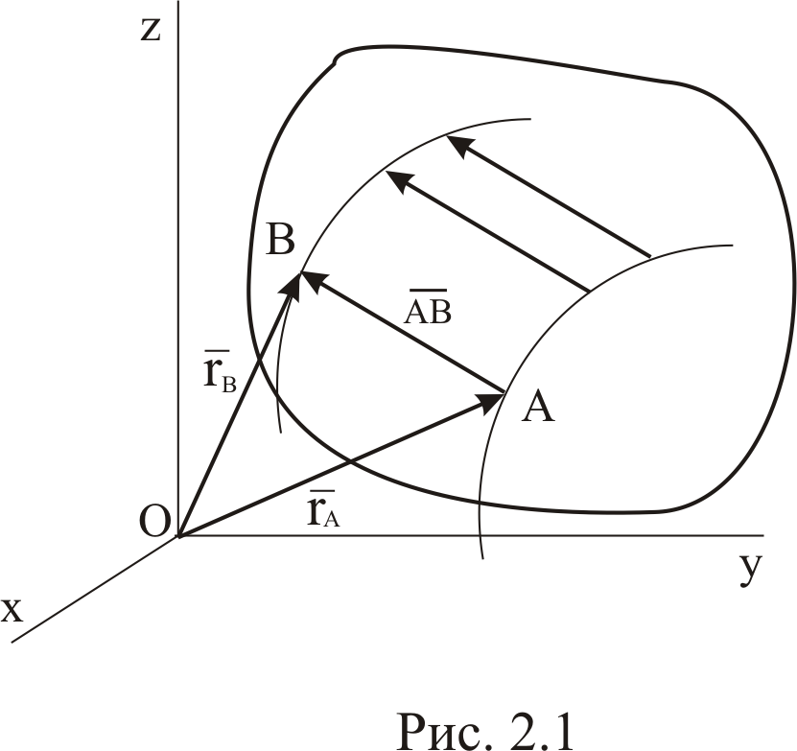
(2.1)

причем, Модуль не изменяется, так как тело абсолютно твердое; направление не изменяется, так как движение поступательное.
Из равенства (2.1) следует, что траектория точки может быть получена из траектории точки смещением всех ее точек на постоянный вектор. Таким образом, все точки тела при поступательном движении описывают одинаковые (при наложении совпадающие) траектории.
Дифференцируя равенство (2.1) по времени, получаем, что в любой момент времени все точки тела имеют одинаковые скорости

и одинаковые ускорения

К-2.2.2

Таким образом, поступательное движение твердого тела полностью характеризуется движением одной (любой) его точки. Чтобы задать поступательное движение тела, достаточно задать закон движения одной из его точек, например, центра масс тела:

  - Вращение твердого тела вокруг неподвижной оси

Задание вращательного движения твердого тела

При вращательном движении в теле существует единственная прямая, все точки которой остаются неподвижными. Эта прямая называется осью вращения. Чтобы получить вращательное движение, можно шарнирно закрепить две точки тела (Рис. 2.2).

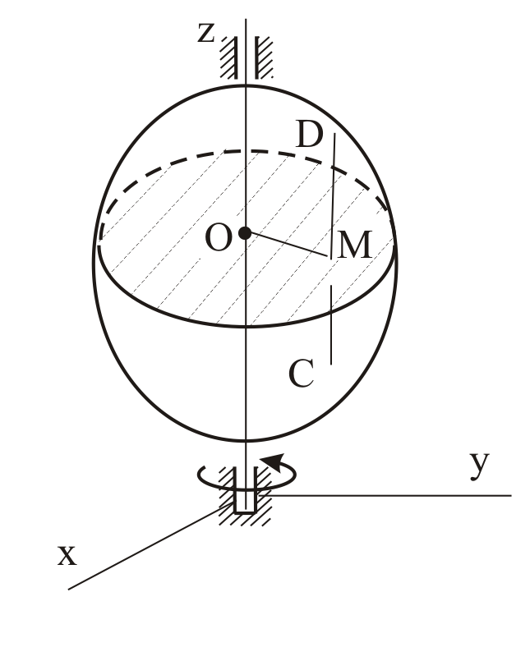 |  | 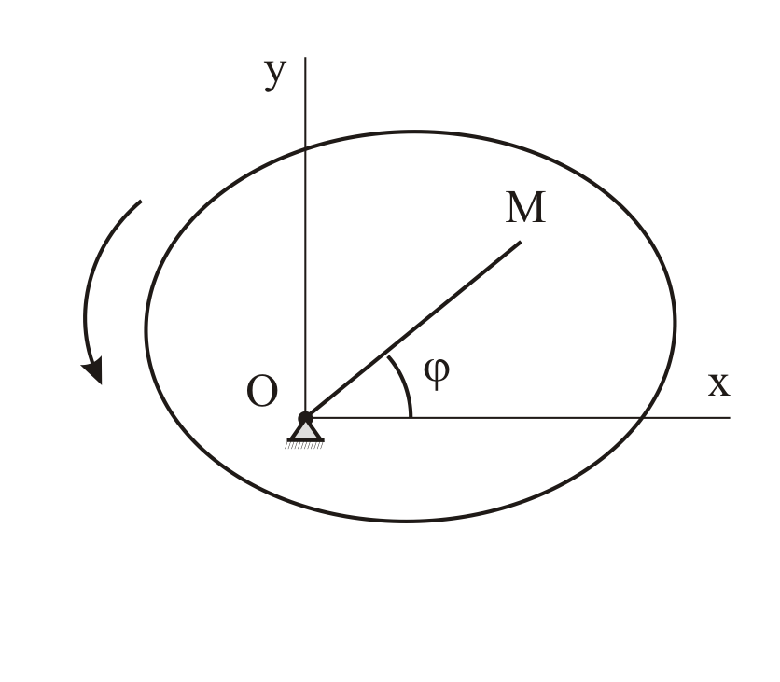
Рис. 2.2 |  | Рис. 2.3

Проведем в теле сечение, перпендикулярное оси вращения. Через любую точку сечения проведем перпендикуляр к сечению . Отрезок во все время движения остается параллельным оси вращения, т.е. движется поступательно. Таким образом, положение сечения полностью определяет положение тела в системе отсчета.
Рассмотрим движение сечения (Рис. 2.3). Положение сечения полностью определяется положением любого отрезка , пересекающего ось вращения . Положение отрезка , а следовательно, положение тела можно задать углом , который отсчитывается от некоторой неподвижной прямой (например, оси ). За положительное направление отсчета этого угла примем направление против хода часовой стрелки, если смотреть с положительного конца оси вращения. Чтобы задать движение, нужно задать закон изменения угла поворота со временем:

К-2.3.1

Вычисление скорости и ускорения любой точки вращающегося тела

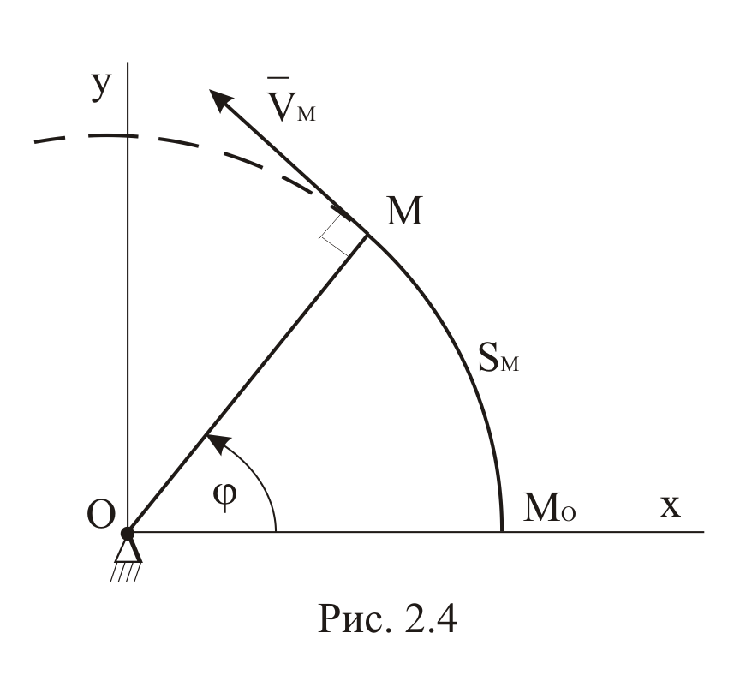
Вычислим скорость любой точки тела. Траектория точки известна – это окружность с центром , лежащим на оси вращения, радиус которой равен кратчайшему расстоянию от точки до оси вращения (Рис. 2.4). Вектор скорости направлен по касательной к этой окружности, т.е. перпендикулярен отрезку . Дугу можно рассматривать как дуговую координату точки. Длина дуги окружности связана с центральным углом формулой Принимая во внимание формулу (1.11), получаем:

Величина называется угловой скоростью тела. Окончательно получаем:
(2.2)
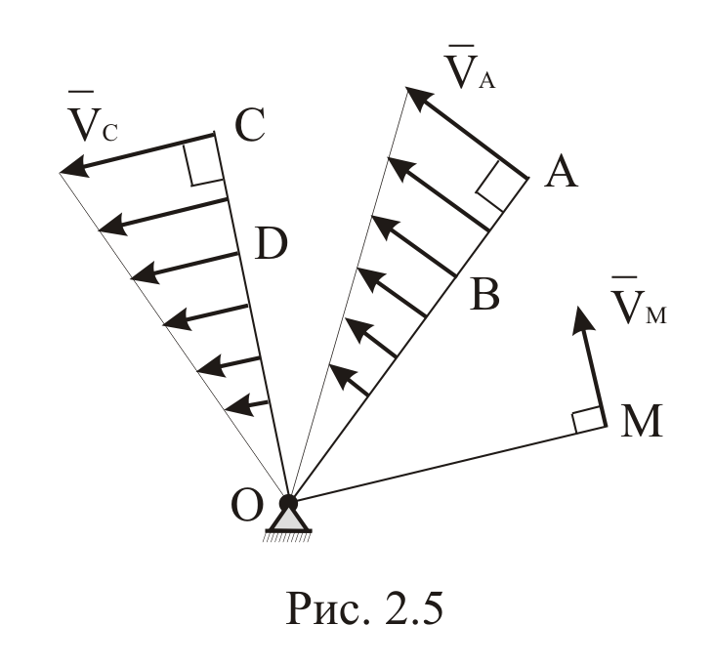
Формула (2.2) называется формулой Эйлера (в дальнейшем будет получен векторный вариант этой формулы). На Рис. 2.5 представлено распределение скоростей точек сечения тела, перпендикулярного оси вращения.
Заметим, что вводя угол поворота тела, мы использовали отрезок, соединяющий ось вращения с произвольно выбранной точкой . Возникает вопрос: не получится ли, что при выборе вместо какой–либо другой точки мы получим и другую угловую скорость . Покажем, что это не так:

поскольку угол , заключенный между двумя отрезками, проведенными в абсолютно твердом теле, не изменяется со временем (Рис. 2.3).

К-2.3.2

Вычислим ускорение любой точки тела. Поскольку траектория точки окружность, находим касательное и нормальное ускорения точки. В соответствии с формулами (1.7) получаем:

Величина называется угловым ускорением тела. Окончательно получаем:

(2.3)

На Рис. 2.6 изображены составляющие вектора ускорения точки для случаев ускоренного (а) и замедленного (б) вращений.

К-2.3.3
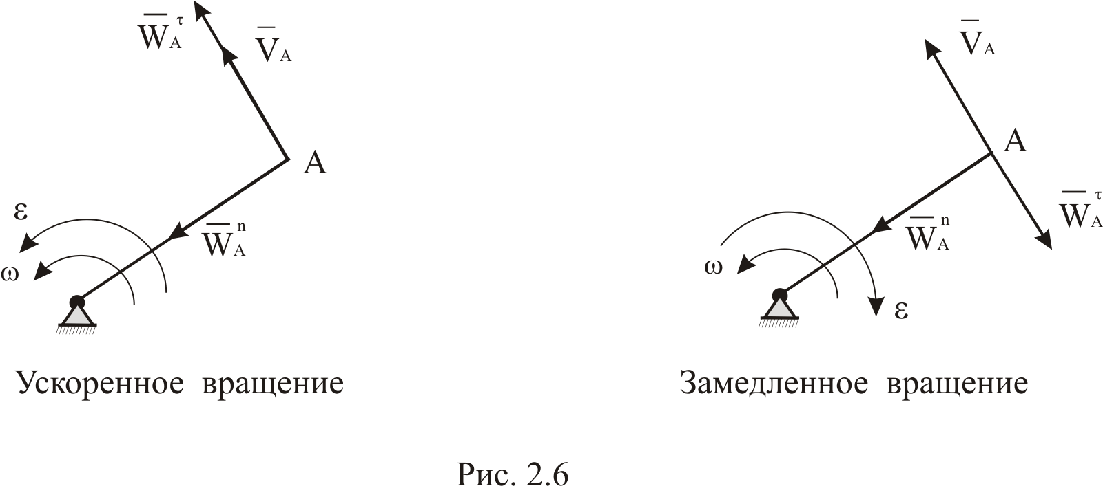

Как видно, направление вращения указывается круглой стрелкой, рядом с которой ставится символ . Если вращение ускоренное, то изображают вторую круглую стрелку в направлении вращения, рядом с которой ставится символ . Если вращение замедленное, то вторая круглая стрелка противоположна направлению вращения.
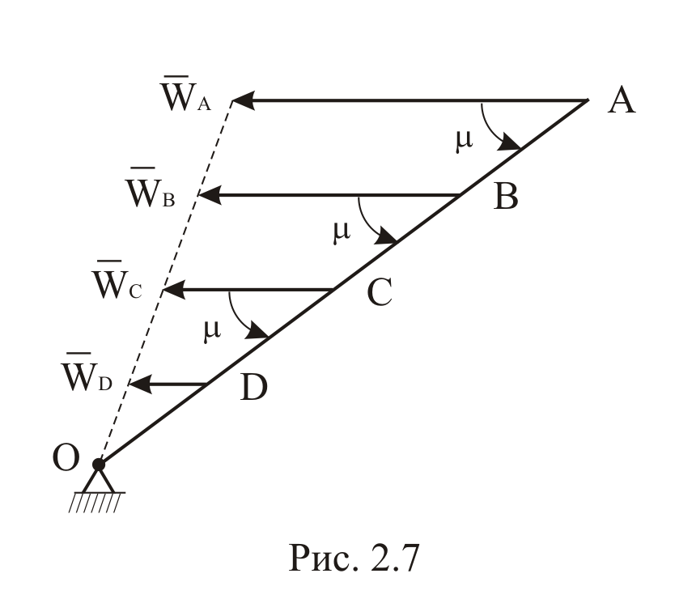
Поскольку касательная и нормальная составляющие ускорения точки взаимно перпендикулярны, модуль ускорения точки определяется по формуле:

Направление вектора ускорения точки может быть задано некоторым углом . Договоримся откладывать угол от вектора ускорения к его нормальной составляющей (к направлению на ось вращения). На Рис. 2.6а изображен случай ускоренного вращения. Как видно, при ускоренном вращении угол откладывается в направлении вращения тела. Если вращение замедленное, направление касательной составляющей ускорения меняется на противоположное, и угол откладывается в направлении, противоположном направлению вращения тела (Рис. 2.6б).
Величина угла не зависит от положения точки (одинакова для всех точек тела):

(2.4)

Заметим, что как величины касательного и нормального ускорений, так и модуль полного ускорения точки, принадлежащей вращающемуся телу, пропорциональны расстоянию, отделяющему точку от оси вращения. На Рис. 2.7 представлено распределение в данный момент времени ускорений точек вращающегося луча .

Вектор угловой скорости и вектор углового ускорения тела

Необходимость ввести в рассмотрение вектор угловой скорости возникает при более сложных, чем уже рассмотренные, движениях, когда ось вращения тела также перемещается по отношению к выбранной системе отсчета. Помимо прочего, появляется возможность получить удобные формулы для вычисления вектора скорости и вектора ускорения любой точки вращающегося тела, что делает дальнейшее изложение более компактным.
Вектор угловой скорости должен задавать положение оси вращения в пространстве. Для этого договоримся располагать этот вектор вдоль оси вращения. Чтобы по направлению вектора угловой скорости можно было судить о направлении вращения тела, будем направлять вектор угловой скорости так, чтобы с его конца вращение тела было бы видно происходящим против хода часовой стрелки. Итак,

вектор угловой скорости тела расположен вдоль оси вращения и направлен в ту сторону, откуда вращение тела видно происходящим против хода часовой стрелки.

Обозначим – единичный вектор (орт) оси вращения. Тогда

(2.5)

Очевидно, что введенная ранее угловая скорость тела , представляет собой проекцию вектора на направление оси вращения.

Производная по времени от вектора угловой скорости называется вектором углового ускорения тела:

(2.6)

так как в случае вращения тела вокруг неподвижной оси Введенное ранее угловое ускорение тела как видно, представляет собой проекцию вектора углового ускорения на направление оси вращения.

К-2.3.4

Формула Эйлера. Вращательное и осестремительное ускорения
Вектор скорости точки , принадлежащей вращающемуся телу, и вектор угловой скорости тела связаны формулой Эйлера:
(2.7)

В этом нетрудно непосредственно убедиться (Рис. 2.8), если учесть полученную ранее формулу (2.2):

Вычислим ускорение любой точки , принадлежащей вращающемуся телу. Дифференцируя равенство (2.7) по времени, получаем:

или, учитывая определения вектора углового ускорения (2.6) и вектора скорости точки (1.3),

(2.8)

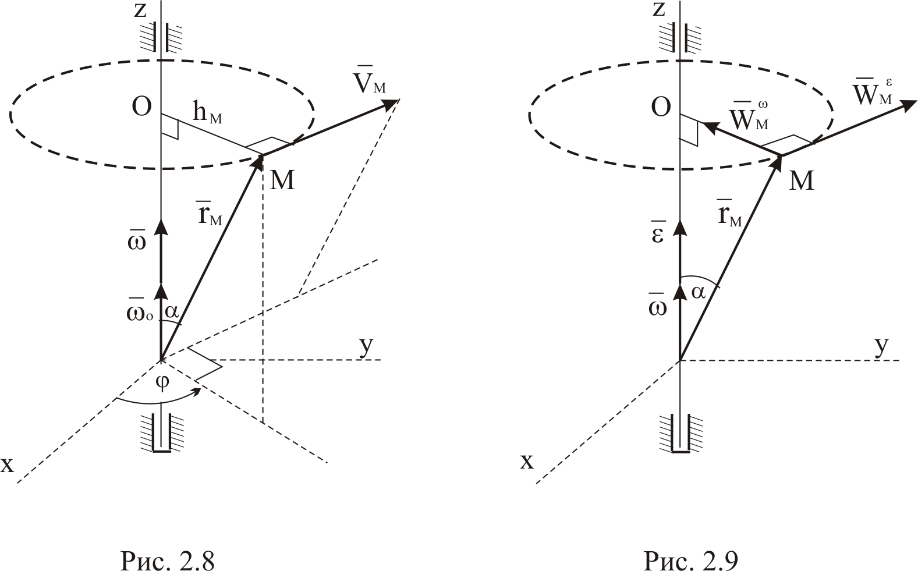

Вектор

называется вращательным ускорением точки . Он направлен по касательной к окружности, которую описывает точка, причем, в сторону движения при ускоренном вращении и против движения при замедленном вращении (Рис. 2.9). Проекция вращательного ускорения на направление касательной к траектории определяется по формуле:
(2.9)

где – кратчайшее расстояние от точки до оси вращения.
Вектор

называется осестремительным ускорением точки . Он всегда направлен по нормали к окружности, которую описывает точка, к оси вращения. Проекция осестремительного ускорения на главную нормаль к траектории точки всегда положительна и равна

(2.10)

Заметим, что в случае вращения тела вокруг неподвижной оси вращательное ускорение совпадает с касательной составляющей ускорения точки , а осестремительное – с нормальной составляющей. Как мы увидим в дальнейшем, в более сложных случаях, когда ось вращения сама движется, такого совпадения не наблюдается.
Равномерное и равнопеременное вращения

Остановимся на частных случаях вращательного движения твердого тела.
Равнопеременным называется вращение с постоянным угловым ускорением . Интегрируя уравнение

получаем закон изменения угловой скорости при равнопеременном вращении

(2.11)
где – начальная угловая скорость тела.
Интегрируя уравнение

получаем закон равнопеременного вращения

(2.12)
где – начальный угол поворота тела.
Равномерным называется вращение с постоянной угловой скоростью Полагая в формуле (2.12) получаем закон равномерного вращения:

(2.13)

При равномерном вращении часто используют внесистемную характеристику быстроты вращения тела – число оборотов в минуту . Установим связь между и . За одну минуту (т.е. за 60 секунд) тело, совершающее оборотов в минуту, повернется на угол радиан. Из формулы (2.13) получаем:

  - Примеры вычисления скоростей и ускорений точек тела

Пример 2.1
Угол наклона полного ускорения точки обода махового колеса к радиусу . Касательное ускорение этой точки в данный момент времени Найти нормальное ускорение точки, отстоящей от оси вращения на расстоянии Радиус махового колеса
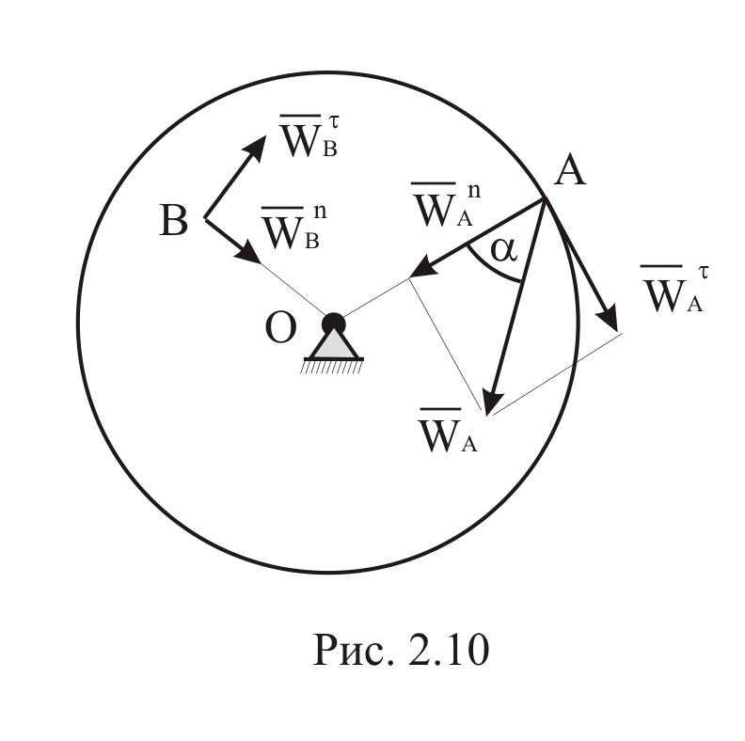
Нормальное ускорение точки направлено по радиусу (Рис. 2.10), следовательно,

Отсюда:

Используя формулу (2.10), получаем:

Пример 2.2

Вал радиуса приводится во вращение гирей, прикрепленной к концу троса, намотанного на вал. Определить модуль ускорения точки обода вала, если ускорение гири (Рис. 2.11). В начальный момент вал находился в покое.
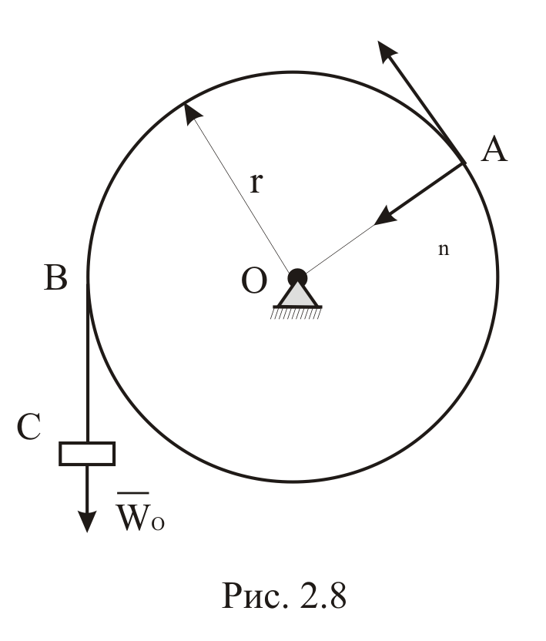
Точки троса, покинув поверхность вала, движутся прямолинейно равноускоренно. В соответствии с формулой (1.9), получаем:

Поскольку трос не проскальзывает по поверхности вала, скорости точек троса и вала совпадают.
Используя формулу Эйлера (2.2), находим угловую скорость вала
и его угловое ускорение

Составляющие ускорения любой точки обода вала определяем по формулам (2.3):

Остается определить модуль ускорения точки

Заметим, что если скорости точек троса и вала совпадают, то их ускорения различны: точка вала имеет нормальную составляющую ускорения, поскольку движется по криволинейной траектории.

К-2.4.1

Пример 2.3

Стрелка гальванометра длиной см колеблется вокруг неподвижной оси по закону Определить ускорение конца стрелки в ее среднем и крайних положениях, если период колебаний c, а угловая амплитуда
Прежде всего, зная закон вращения, определим угловую скорость и угловое ускорение тела:

Используя формулы (2.3), определяем касательное и нормальное ускорения точки:

Период связан с круговой частотой соотношением 2.
Для среднего положения стрелки имеем:

Для крайних положений стрелки имеем:

